课程编号 1800440080
得分 | 教师签名 | 批改日期
深 圳 大 学 实 验 报 告

课程名称： 大学物理实验（一）
实验名称： 基于Multisim的电源设计
学 院： 计算机与软件学院
指导教师： 王光辉
报告人： 何泽锋 组号： 12
学号 2022150221 实验地点 309
实验时间： 2023 年 4 月 6 日
提交时间： 2023 年 月 日

一、实验目的
1、掌握单相半坡和桥式整流的工作原理以及电容滤波的作用。
2、掌握常用电子器件的使用法。
3、掌握基本稳压电路的工作原理。
- 实验原理
1.直流电源的组成
将交流电网电压u₁变成合适的交流电压u₂
2.整流电路
将交流电压u₂变为脉冲的直流电压u₃
分类：单相/三相，半波/全波，桥式/倍压整流，二极管/可控硅
（1）单相半波整流电路
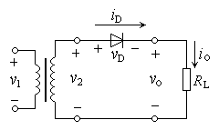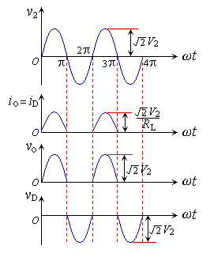
图2-（1）-1 单相半波整流电路图 图2-（1）-2单相半波整流波形图

（2）单相桥式整流电路
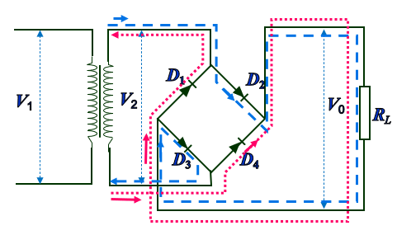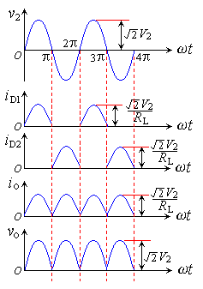
图2-(2)-1桥式整流电路图 图2-(2)-2桥式整流波形图
优势：单相桥式整流电路的效率较高，总体性能优于单相半波和全波整流电路，故广泛应用于直流电源之中

3.滤波电路
将脉动直流电压u₃转变为平滑的直流电压u₄。
滤波电路的结构特点:电容与负载 R_{L} 并联，或电感与负载R_{L}串联。
电容滤波：适用于小电流，电流越小滤波效果越好。
电感滤波：适用于大电流，电流越大滤波效果越好。

（1）电容滤波
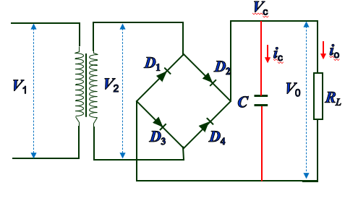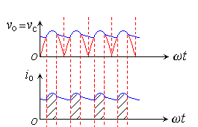

图3-（1）-1 电容滤波电路图 图3-（1）-2 电容滤波波形图
电容滤波原理：u₂下降， u₂小于电容上的电压。二极管承受反向电压而截止。电容C通过R_{L}放电， u_{c}按指数规律下降，时间常数τ = R_{L}C

（2）电感滤波
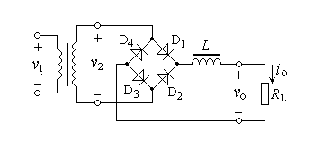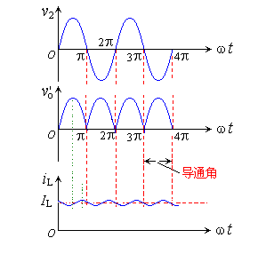
图3-（2）-1 电感滤波电路图 图3-（2）-2 电感滤波波形图
电感滤波原理：利用储能元件电感器Ｌ的电流不能突变的性质，把电感Ｌ与整流电路的负载Ｒ_{L}相串联，也可以起到滤波的作用。

4.稳压电路
清除电网波动及负载变化的影响,保持输出电压u_{o}的稳定。
稳压电路的类型：
按调整管与负载的接法分：并联型稳压电路/串联型稳压电路
按调整管的工作状态分：线性稳压电路/开关稳压电路
线性集成稳压电路分：三端固定输出/三端可调输出
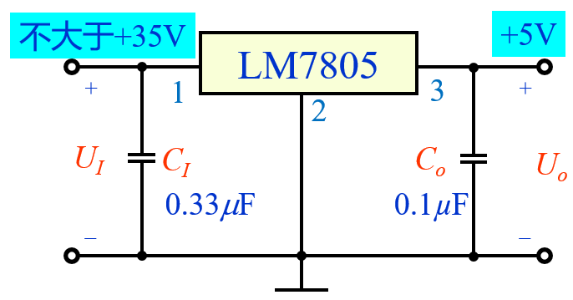
图4-1 LM7805稳压器接线图
图中C_{I}为抗干扰电容，C_{O}为防自激电容
- 实验仪器
使用软件Mutisim：
基本部件：交流电源，二极管，电阻，电容。双踪示波器，三端稳压器，变压器，导线等

四、实验内容与步骤
1.设计电源，确定输出电压、最大谁出电流等参数
2.电路测试：
（1）变压、整流电路的测试（半坡/桥式）
①放置交流电压源
②放置变压器
③放置二极管
④记录电路图，以及示波器相应图像
（2）变压、整流、滤波电路的测试
①在桥式整流的基础上，放置电容器
②重新连接电路，调整参数
③记录电路图，以及示波器相应图像
（3）直流稳压电源的测试
①放置稳压器与C1并联
②再加入2个电容与C1并联
③调整好参数
④记录电路图，以及示波器相应图像

五、数据处理
实验1：单相半坡整流
①先放置一个220V，50Hz的交流电源，再放置变压器（10：1）
②使用一个标号为1N4007的二极管
③添加一个1kΩ的电阻，以及两个示波器，分别记录输入和输出的电压
④按照PPT上的图连接电路，如图1-（1）所示
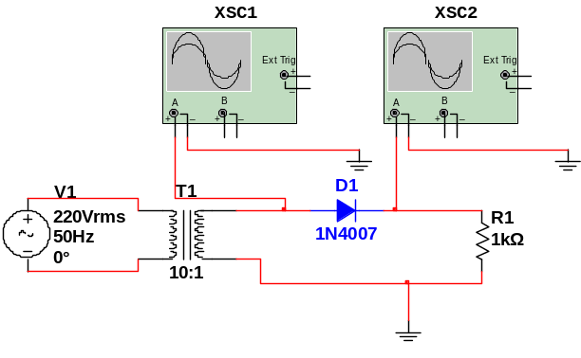
图1-（1）半坡整流电路图
观察示波器的波形图，输入如图1-（2）所示，输出如图1-（3）所示
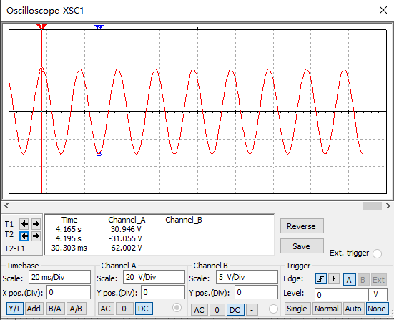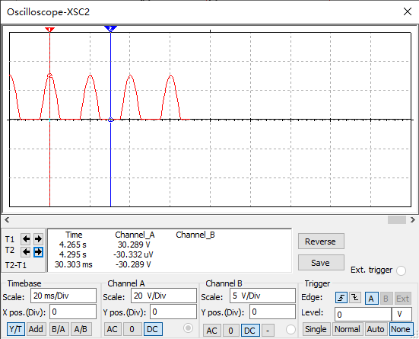
图1-（2）半坡整流输入图 图1-（3）半坡整流输出图
可以观察到，在整流前是全波输入，经过二极管后，只保留了一半的坡，反向坡被过滤，而数值上没有变化。
实验2：桥式整流
①先放置一个220V，50Hz的交流电源，再放置变压器（10：1）
②使用四个标号为1N4007G的二极管
③添加一个1kΩ的电阻，以及一个示波器，记录输出的电压
④按照PPT上的图连接电路，如图2-（1）所示
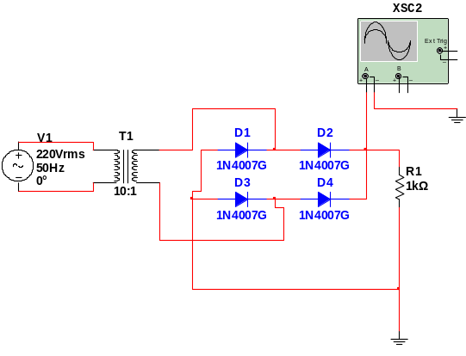
图2-（1）桥式整流电路图
观察示波器的输出，如图2-（2）所示
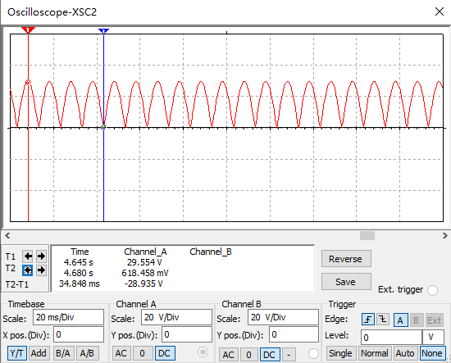
图2-（2）桥式整流输出图
由图可以观察到，桥式整流会保留更多的电流波形，效率更高。
实验3：电容滤波
在桥式整流电路图的基础上，将电容C1与R1并联，电路图如图3 所示
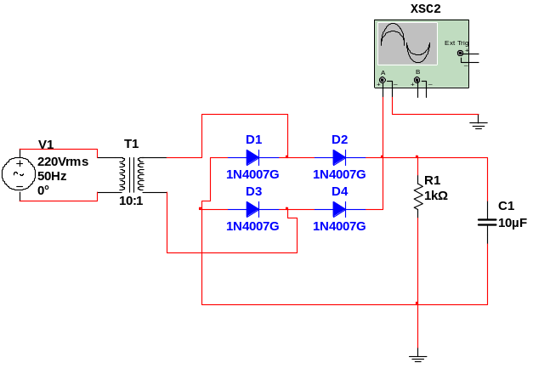
图3 电容滤波电路图
（1）改变电容器的大小，保持电阻R1=1kΩ，观察滤波效果
①10μf效果，如图3-①
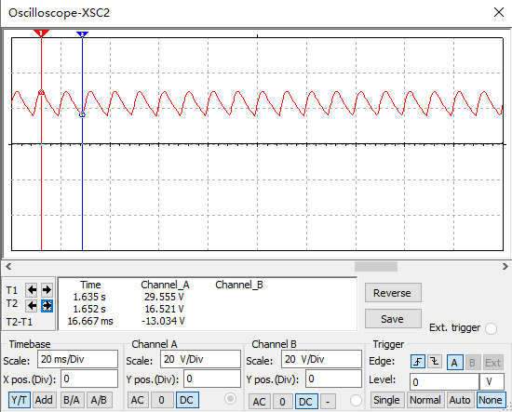
图3-①电容滤波（10μf 1k Ω）输出图
②100μf效果，如图3-②
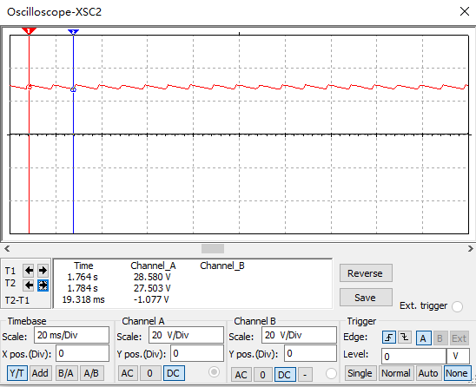
图3-②电容滤波（100μf 1k Ω）输出图
③1000μf效果，如图3-③
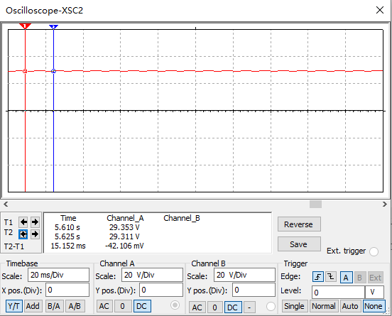
图3-③电容滤波（1000μf 1k Ω）输出图
根据不同电容的输出波形图可以看到，当电容的大小逐渐增大，其波形越加平缓，说明电容越大滤波效果越好。
（2）改变电阻的大小，保持电容C=10μΩ，观察滤波效果
①10 Ω效果，如图3-④
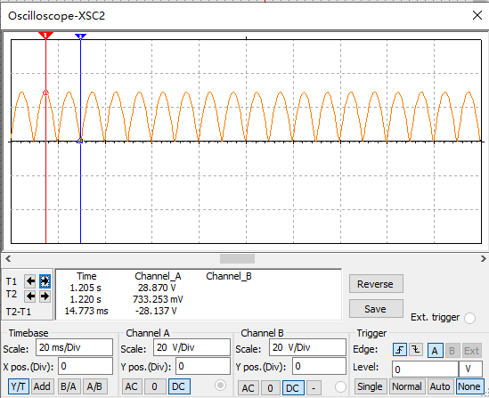
图3-④电容滤波（10μf 10Ω）输出图
②100 Ω效果，如图3-⑤
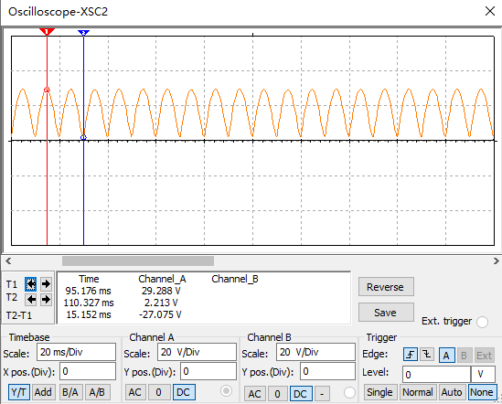
图3-⑤电容滤波（10μf 100Ω）输出图
③1k Ω效果，如图3-⑥
图3-⑥电容滤波（10μf 1kΩ）输出图
根据不同电阻的输出波形图可以看到，当电阻的大小逐渐增大，其波形越加平缓，说明电阻越大滤波效果越好。
实验4：+5V稳压电源
在电容滤波的基础上，再并联两个电容器，同时并联一个LM7805CT，按照PPT连接好电路图，如图4-（1）所示
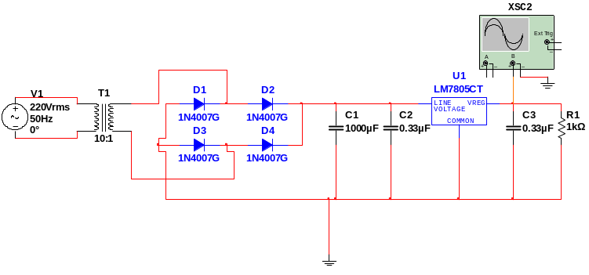
图4-（1）稳压电路电路图
此时改变电阻，观察示波器波形如图4-（2），4-（3），4-(4)所示
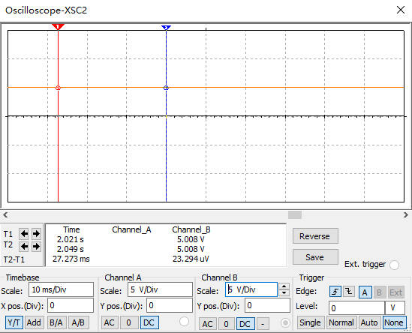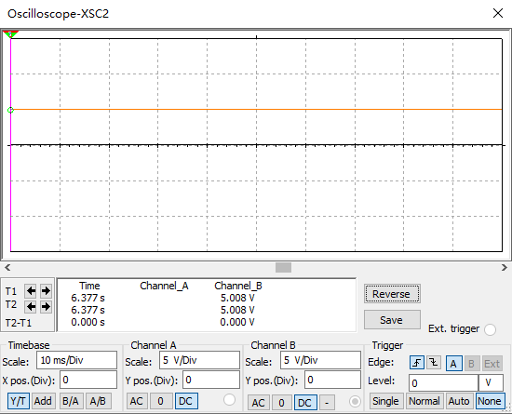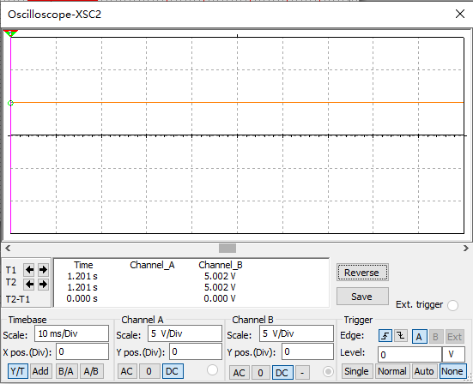
图4-（2）1kΩ的稳压电路 图4-（3）100Ω的稳压电路 图4-（4）100Ω的稳压电路
又示波器得波形图可以看出，此时改变电阻的值基本不影响波形，故可知此时的电阻已经趋于直线，即直流电源，同时可以观察数据得出，电源大小约为+5V。

六、结果陈述
此次实验，模拟了交流电源转化为直流电源的过程，转化过程包括整流，滤波，稳压。其中整流学习了单相半坡整流和桥式整流，相比之下，桥式的效率更高，波形也更加密集。滤波主要包括电容滤波和电感滤波，此次实验采用了电容滤波，分析了不同电容大小和电阻大小对滤波效果的影响，可得结论，一定范围内，电容越大，滤波效果越好。同理，一定范围内，电阻越大滤波效果越好。对于稳压电路，通过电路图实现了220V 50Hz交流电转化为+5V直流电。进一步研究了改变电阻对其影响，发现电阻的变化基本不会影响波形以及电源的数值，基本上稳定在+5V。对于附加实验，通过使用滑动变阻器，能够改变直流电源的电压大小，并且随着变阻器阻值的增大，电源的电压逐渐减小，成负相关关系。最后实验六，通过交流电源转化为电压一正一负的两个直流电源。

七、思考题
实验5：+可调稳压电源
在+5V稳压电源的基础上进行修改，添加滑动变阻器，电容和二极管，如图5-1所示连接
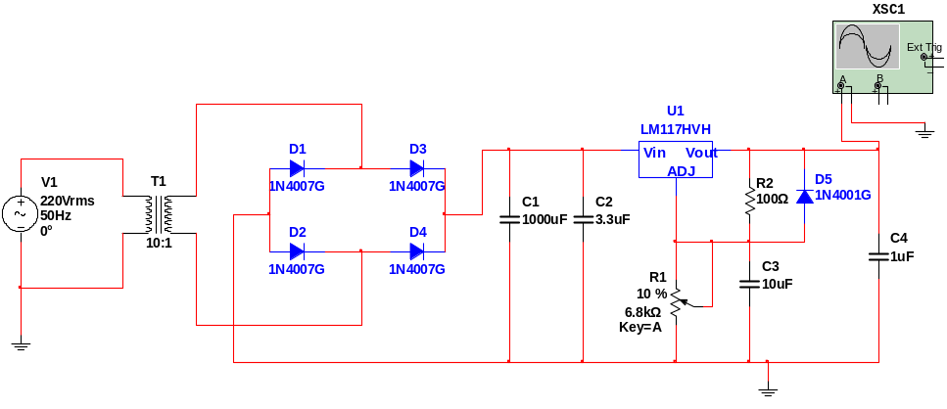
图5-1可调稳压电源电路图
改变滑动变阻器的阻值（由小到大），观察示波器的波形变化，如图5-2所示
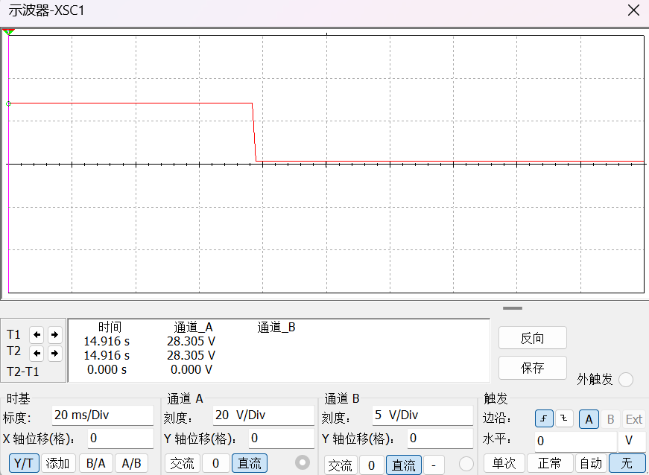
图5-2调整滑动变阻器后电源大小
可见随着电阻的增大其波形逐渐下降，说明电压在逐渐减小，可以实现控制电源大小。
实验六：正负电源
按照PPT上的电路图连接好后，如图6-1所示
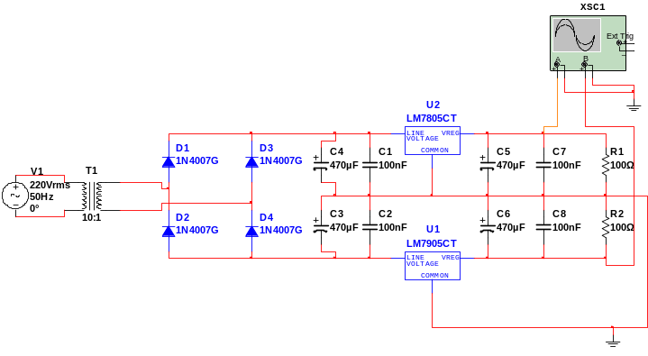
图6-1 正负电源电路图
观察示波器的输出，如图6-2所示
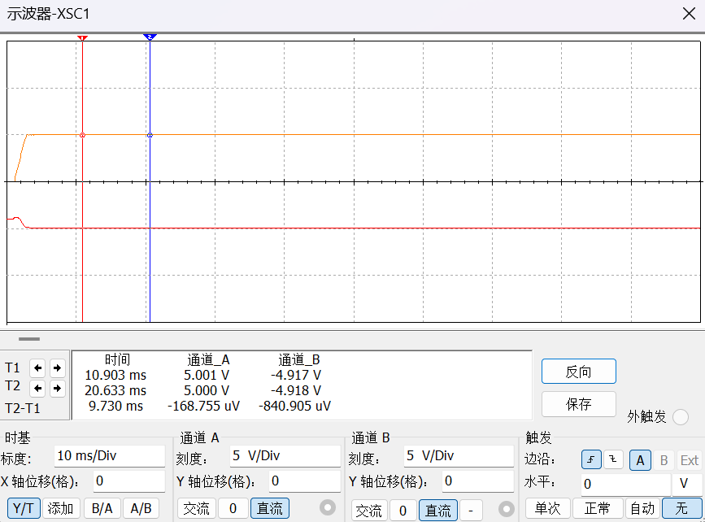
图6-2正负电源波形图
可见此电路在输出稳定后会产生两个电压，一正一负。

指导教师批阅意见

成绩评定

预习  （20分） | 操作及记录  （40分） | 数据处理与结果陈述（30分） | 思考题  （10分） | 报告整体  印 象 | 总分

注：正文统一用5号字，标题可大一号，图表名可小一号；
原始数据记录表需单独起页（表格自拟，作为预习报告评分的一部分），提交报告时附在最后；

原始数据记录表

组号 姓名

（表格自拟）

